Что означает степень защиты ip - расшифровка обозначений
Степень защиты ip - это важный параметр всех коммутирующих и раздающих электроэнергию устройств.
Вообще, проблема заключается в двух факторах. Первое – влага. Вода прекрасно проводит электрический ток, поэтому если в жилой комнате о проникновении воды можно не беспокоиться, то при размещении розетки или выключателя в ванной, беседке или сыром подвале необходимо обеспечить безопасность от поражения пользователя электрическим током или короткого замыкания, которые могут произойти от атмосферных осадков, водяных паров или сырости.
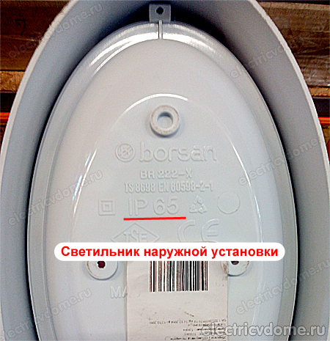
Второй фактор – проникновения внутрь электроприборов пыли и грязи. При размещении на улице, загрязнение может попадать внутрь распределительных щитков или розеток просто с помощью ветра и в итоге, существенно влиять на их работу, способствовать коррозии, окислению и искрению контактов, и, как следствие, несчастным случаям.
Для обеспечения безопасности, в промышленности приняты стандарты, которые регламентируют конструктивные особенности и применение активных и пассивных электроприборов и вводят понятие степень защиты IP.
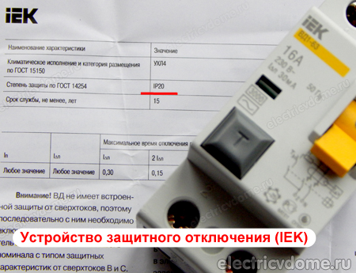
Если вы обратите внимание, то на любом электроприборе, кроме параметров напряжения питания, мощности или максимального тока, указывается надпись «IP ХХ», где ХХ – некие цифры, определяющие класс прибора по степени электрозащиты. Ориентируясь на эти параметры, пользователь может выбрать изделие, допустимое для использования в нужных ему условиях.
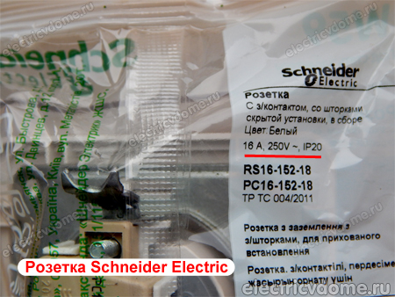
Так, дизайнерский включатель освещения в гостиной может быть абсолютно неприемлем и даже опасен при установке его в подвале или в гараже. Это же касается розеток и выключателей, которые нужно устанавливать в санузлах. Прежде всего, при выборе электроприбора следует ориентироваться на безопасность использования. Соблюдение всех правил позволит избежать несчастных случаев и обеспечит долговременную службу электрооборудования.
Изучите нижеследующие данные и храните их в памяти при выборе выключателей, розеток и осветительных приборов.

Степень защиты оболочки оборудования
Разберем подробнее и расшифруем, что же означают эти символы. Идентификатор IP – это аббревиатура от английского «Ingress Protection Rating», что в переводе означает «Степень защиты корпуса». Степень электрозащиты каждого класса устройств регламентируется международными стандартами ЕС 60529 (аналог DIN 40050 и ГОСТ 14254-96).
Эти правила предъявляют требования изготовителям электротехники производить аппаратуру, в зависимости от условий эксплуатации и назначения, с разными степенями электрозащиты. Речь идет о градации уровня защиты в конструкции корпуса и применяемых материалах, от простого ограничения доступа человека к токоведущим контактам и механическим частям, до полной изоляции и герметизации устройства от внешней среды.

Что означает первая цифра в коде ip
Итак, с самой аббревиатурой вроде разобрались, теперь осталось понять, что означают цифры - степень защиты ip расшифровка цифрового кода.
Первая цифра после букв IP (от 0 до 6) говорит о способности защиты корпуса электрооборудования от проникновения во-внутрь твердых посторонних частиц или предметов. Эта цифра также говорит о степени защиты пользователя (человека) от токопроводящих частей конструкции устройства.
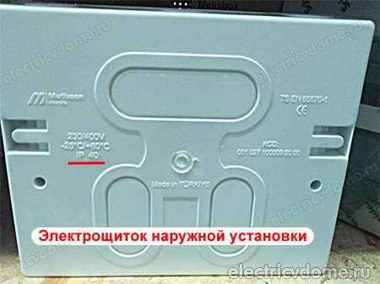
Бывает, встречается такое, что вместо первой цифры стоит буква «Х» (это не означает 10, так как максимальное значение по первой цифре 6) это означает, что необходимости в защите устройства от твердых частиц нет. Выглядеть такое обозначение будет следующим образом, например «IPХ2», расшифровка такого кода звучит так: защита от твердых тел – нет необходимости, защита от капель воды падающих под наклоном в 15 градусов.

Что означает вторая цифра в коде ip

Вторая цифра в коде после букв IP отвечает за класс защиты от влаги. Здесь градация защищенности описана цифрами от 0 до 8. Ниже мы опишем подробнее, что означает каждая из цифр. Сейчас отметим, что, как и с характеристикой защиты от грязи и пыли (первая цифра), в параметре защиты от воды бывают случаи, когда вместо цифры указывается буква Х. Это так же означает, что для этого вида оборудования такой параметр некритичен и его игнорируют.
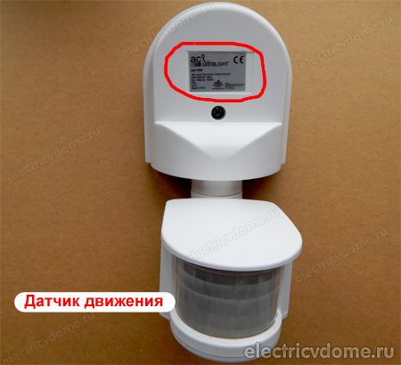
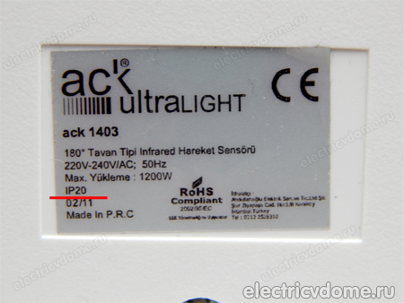
Еще один важный момент состоит в том, что в обозначениях защиты могут указываться одновременно два параметра. Например, вы можете увидеть обозначение IP24/IP44.
Такие случаи возникают, когда электрооборудование может находиться в разных положениях. Типичный случай - розетка с защитной крышкой. Один параметр указывает про степень защиты в открытом положении, другой – в закрытом.

Дополнительный код
В ряде случаях, к основному коду IP добавляются дополнительные буквенные символы латиницы. Этих букв может быть одна или две. Буквы обычно следуют за двумя цифрами, обозначающими пыле- и влагозащиту. Что они обозначают?
Первая буква (а их существует в обозначении четыре – A, B, C, D) характеризуют дополнительную детализацию защиты человека от поражения током. По сути, этот параметр просто дополняет первую цифру кода IP.
Вторая буква также указывает на подкласс защиты по мере возрастания и основываются на фактически проведенных испытаниях конкретного оборудования (их применяется три – H, M, S).

Как читать ip код – пример с расшифровкой

Расшифровать степень защиты ip, а точнее код довольно просто. Пользователю нужно помнить, что первая цифра - это защита от грязи и пыли, а вторая - от воды (влаги). Причем чем выше цифра, тем выше уровень защиты.
Приведем примеры.
1. Розетка для установки на din рейку имеет обозначение IP20. Что это означает? Розетка защищена от соприкосновения токопроводящих элементов с человеком, однако полностью отсутствует защита от воды. Когда указано обозначение IP40, это говорит, что обеспечена защита для человека и попадания внутрь конструкции предметов от 1 мм.
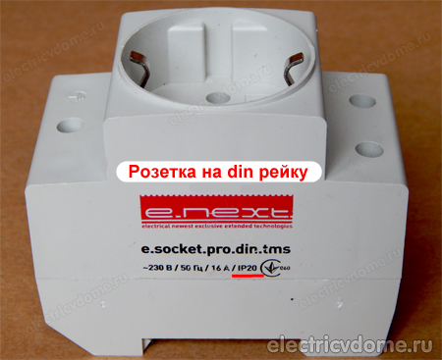
2. Распределительная коробка наружной установки имеет обозначение IP55. Такой параметр практически полностью исключает попадание внутрь прибора пыли и влаги. Абсолютно безопасен для человека.

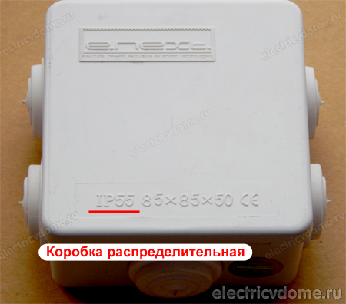
3. Светодиодный прожектор имеет обозначение IP65. Такое устройство может использоваться в помещениях с повышенной влажностью, а также для установки под открытым небом (без навеса), т.к. первая цифра 6 – это полная защита от пыли, я вторая цифра 5 – полная защита от влаги под любым углом.
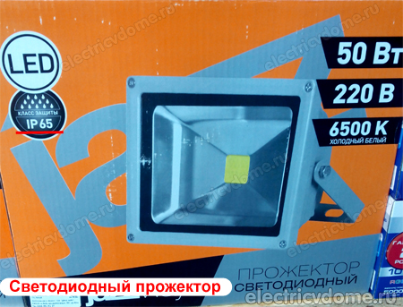

4. Розетка с защитной крышкой имеет обозначение IP54. Такое обозначение позволяет использовать розетку на улице, т.к. защита от влаги позволяет использовать ее даже при атмосферных осадках.
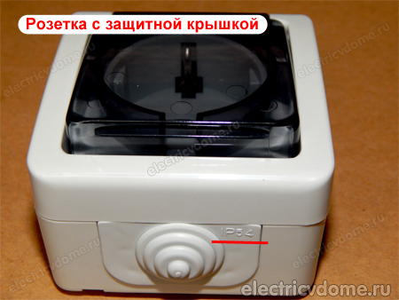
5. Обращайте внимание на обе цифры кода при выборе. Первая цифра- защищает от грязи, а вторая от влаги.
После запоминания нижеследующей информации у вас не возникнет никаких сложностей в выборе электрооборудования. Итак, продолжим.

Расшифровка степени защиты ip - таблица кодовых обозначений
Ниже представлена таблица в которой изложено краткая расшифровка и описание всех цифр ip кода.
Таблица 1. Первая цифра – защита от твердых тел
Первая цифра IP | Вид защиты | Описание
0 | Защита отсутствует. | Это означает, что конструкция полностью открыта для загрязнения. Также, небезопасна для человека от поражения электрическим током.
1 | Защищено от проникновения внутрь устройства предметов крупнее 50 мм. | Начальный уровень защиты. Частично предохраняет от случайных касаний человеком, полностью открыта для загрязнения.
2 | Предохранение от попадания внутрь объектов крупнее 12,5 мм. | Обеспечивает защиту человека от контактов с токопроводящими элементами конструкции, однако не препятствует попаданию пыли.
3 | Предохраняет от попадания внутрь предметов крупнее 2,5 мм. | Конструкция защищает от попадания предметов крупнее 2,5 мм. Исключает соприкосновение человека или инструмента с токопроводящими элементами.
4 | Предохраняет от попадания внутрь конструкции объектов размером более 1,0 мм. | Более высокая степень защиты человека и внутренних элементов конструкции, однако не представляет препятствия от загрязнения пылью.
5 | Частичная защита от пыли. | В данной конструкции защиты полностью исключен контакт человека с токопроводящими элементами, а также ограничено попадания внутрь пыли.
6 | Полная защита от пыли. | Полная защита от проникновения предметов, пыли и т д.
Расшифровка и описание для второй цифры IP кода
Таблица 2. Вторая цифра – защита от попадания воды
Вторая цифра IP | Вид защиты | Описание
0 | Защита отсутствует. | Влага свободно проникает внутрь конструкции не встречая преград.
1 | Защита от капель влаги, падающих вертикально. | Начальный уровень влагоизоляции. Эта степень защиты предполагает, что вода не сможет навредить устройству только при падении сверху. Обычно речь идет о принципе навеса.
2 | Защита от капель воды, падающих под углом до 15 градусов (гр.). | Как правило, речь идет об усовершенствованном навесе.
3 | Защита от капель воды, падающих под углом до 60 градусов. | Более продвинутая степень защиты от атмосферных осадков, обеспечивает предохранение от попадания влаги при сильном ветре или брызг.
4 | Предохраняет устройство от брызг, попадающих под любым углом. | Конструкция полностью защищена от атмосферных осадков при порывах ветра.
5 | Защита от струй воды, падающих под любым углом. | Степень защиты, практически полностью обеспечивающая влагоизоляцию в бытовых условиях. При этом можно поливать конструкцию, например, из шланга.
6 | Защита от динамического воздействия потоков воды (морская волна). | Эта степень позволяет использовать оборудование на палубах морских судов.
7 | Обеспечивается водонепроницаемость при полном погружении в воду. | Погружение в воду на незначительную глубину, обычно до 1 м.
8 | Полная влагозащита. | Обеспечивает водонепроницаемость при погружении на значительные глубины. Выдерживает давление воды, которое указывается отдельно.

